Фигурные памятники эконом чёрные 90см., св.серые 80 см..
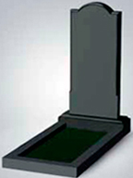 | 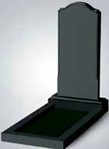 | 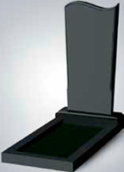 | 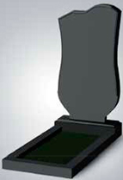
Модель №10  Размер 900х450х50  Цена 13650, св.сер.нет | Модель №11  Размер 900х450х50  Цена 13650, св.сер. нет | Модель №13  Размер 900х450х50  Цена 13650, св.сер. нет | Модель №15  Размер 900х450х50  Цена 14200, св.сер. нет
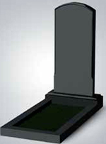 | 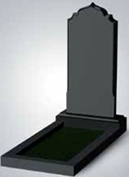 | 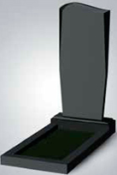 | 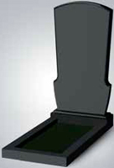
Модель №18  Размер 900х450х50  Цена 13650, св.сер. нет | Модель №19  Размер 900х450х50  Цена 13650 | Модель №21  Размер 900х450х50  Цена 13650, св.сер. нет | Модель №23  Размер 900х450х50  Цена 14200
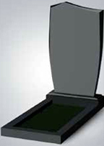 | 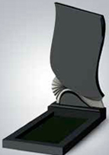 | 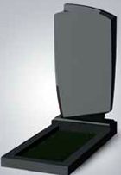 | 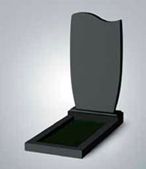
Модель №29  Размер 900х450х50  Цена 14200, св.сер. нет | Модель №31  Размер 900х450х50  Цена 15590 | Модель №39  Размер 900х450х50  Цена 14200, св.сер. нет | Модель №41  Размер 900х450х50  Цена 13650, св.сер. нет
 | 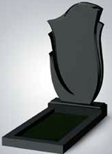 | 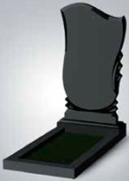 | 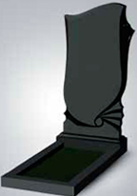
Модель №42  Размер 900х450х50  Цена 14200, св.сер. нет | Модель №55  Размер 900х450х50  Цена 15590 | Модель №56  Размер 900х450х50  Цена 15590, св.сер. нет | Модель №57  Размер 900х450х50  Цена 15590, св.сер. нет
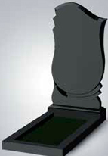
Модель №58
Размер 900х450х50
Цена15590св.сер. нет

